Uroczyste otwarcie szlaku turystycznego w Mieście Szczyrk
W dniu 23 listopada.2018 r. odbyło się uroczyste otwarcie szlaku turystycznego, który został zagospodarowany w ramach Mikroprojektu pn. „Turystyczno-Edukacyjnie-Razem” współfinansowany ze środków Europejskiego Funduszu Rozwoju Regionalnego w ramach Programu INTERREG V-A Republika Czeska-Polska 2014-2020 oraz z budżetu państwa za pośrednictwem Euroregionu Beskidy

W uroczystości wzięli udział władze oraz przedstawiciele Miasta Szczyrk oraz zaproszeni goście, w tym przedstawiciele partnerskiej Gminy Kaňovice (Czechy) oraz przedstawiciele Stowarzyszenia „Region Beskidy”
Symbolicznego przecięcia wstęgi otwierającej szlak, dokonali: Burmistrz Miasta Szczyrk- Pan Antoni Byrdy oraz Starosta Gminy Kaňovice -Pan Adam Supik.

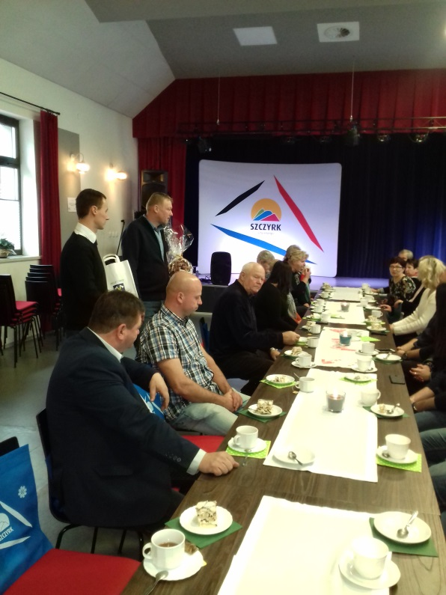 | 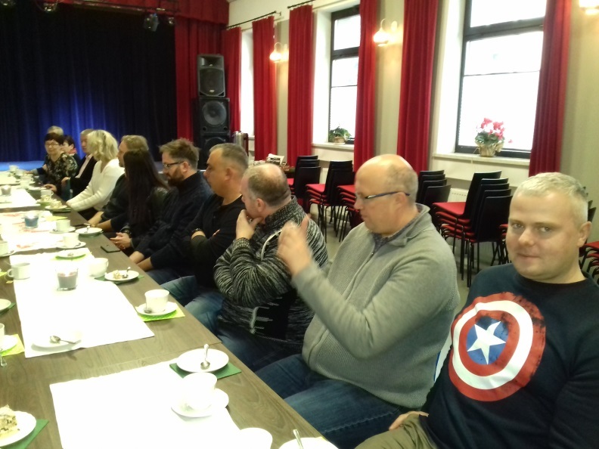
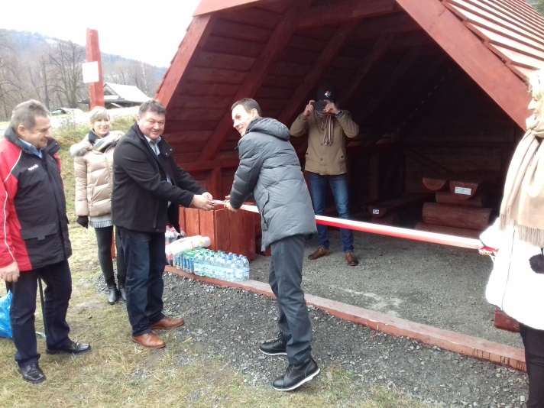 | 